Divisible ou pas
Nom :
Prénom :
Classe :

Tu vas essayer de créer un programme informatique avec le logiciel Scratch permettant de savoir si un nombre entier est divisible par un autre nombre entier.
- Analyse mathématique
- Poser dans le cadre ci-contre la division euclidienne de 252 par 7.
- 252 est-il divisible par 7 ? Pourquoi ?
……………………………………………………………………….......
……………………………………………………………………………
……………………………………………………………………………
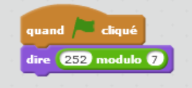
- Ouvrir le logiciel Scratch. Mettre en langue française (en cliquant sur la petite planète en haut à gauche).

- Construire le script ci-contre et le tester en pressant le petit drapeau vert
- Que permet de calculer l’opérateur modulo ?
……………………………………………………………………………………………………………
- Si l’on veut savoir si un nombre entier est divisible par un autre nombre entier, comment doit-être le reste de la division euclidienne du nombre de départ par le nombre testé ?
…………………………………………………………………………………………………………………………………………………………………………………………………………………………
- Algorithmique
Compléter l’algorithme suivant qui :
- Demande la saisie au clavier de deux entiers naturels en affectant le premier à m et le second à n
- Vérifie si le premier est divisible par le second.
Variables : …………………………
Entrée : Saisir la valeur de …………..
Saisir la valeur de …………..
Traitement : Si ……………………………………………………………………………… alors
Sortie : Afficher ……………………………………………………
Sinon
Sortie : Afficher ……………………………………………………
Fin Si
Algorithme :

- Programme de Scratch
- Préparation :
- Ouvrir un nouveau dossier dans le logiciel Scratch.
- Choisir, comme on veut, un arrière-plan et un lutin.
- Dans la catégorie Données de l’onglet Scripts, créer deux variables :
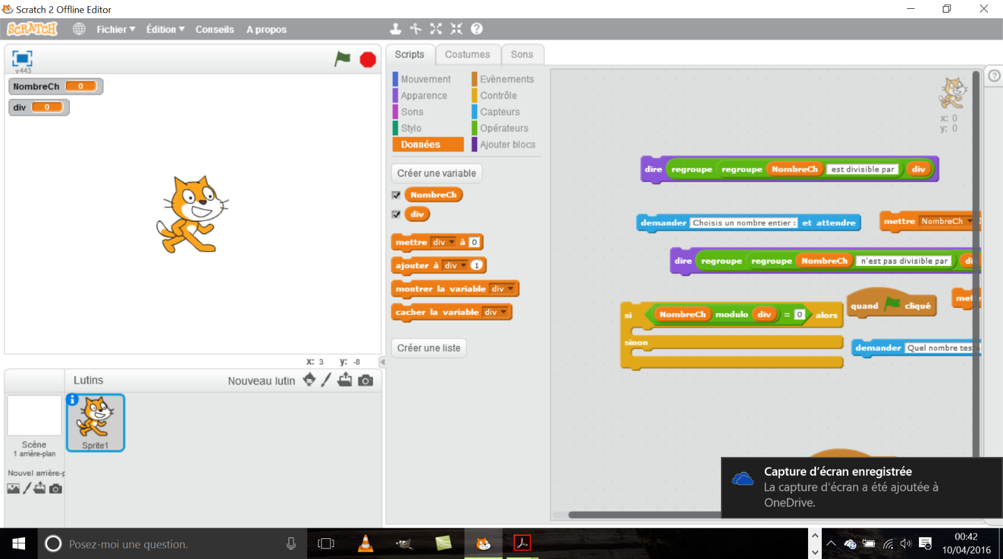
(qui sera le nombre choisi au départ)
(qui sera le nombre testé comme diviseur)
Décocher ces deux variables pour les rendre invisibles.
- Ecriture du Script
Dans la zone de scripts, construire le script correspondant au scénario ci-dessous :
- Le programme devra commencer quand on pressera le petit drapeau vert.
- Ensuite le lutin doit Demander « choisis un nombre entier : » et attendre.
- Mettre la variable NombreCh ègale à réponse.
- Puis le lutin doit Demander « Quel nombre testé comme diviseur ? » et attendre.
- Mettre la variable div ègale à réponse.
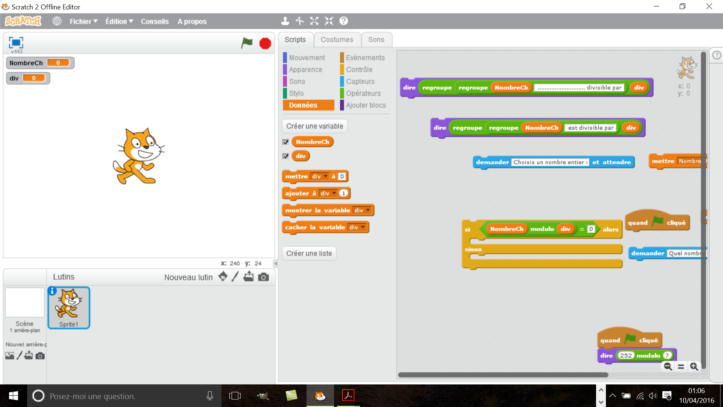
- Si le reste de la division euclidienne de la variable par la variable div est égal à ……….., alors le lutin dit :
Compléter
Indication : le lutin doit dire que la réponse stockée dans la variable NombreCh est ou n’est pas divisible par la réponse stockée dans la variable div. Pour cela, on utilise l’instruction « regroupe … »

Sinon le lutin dit :

Enregistrer le fichier sous le nom : DivisibleOuPas
- Tester le programme
- Tester le programme avec les nombres 252 et 8 et vérifier avec la réponse 1. b.
- Utiliser le programme pour compléter les phrases suivantes par « est » ou « n’est pas » :
- 361 …………………… divisible par 19 ;
- 5 963 …………………… divisible par 67 ;
- 25 345 …………………… divisible par 675.
- Application
Un chocolatier vient de fabriquer 2 622 œufs de Pâques et 2 530 poissons en chocolat. Il souhaite vendre des assortiments d’œufs et de poissons de façon que :
- Tous les paquets aient la même composition ;
- Après mise en paquets, il ne reste ni œufs, ni poissons.
- Le chocolatier peut-il faire 19 paquets ? Justifier.
…………………………………………………………………………………………………………………………………………………………………………………………………………………………………….
- Le chocolatier peut-il faire 23 paquets ? Justifier.
……………………………………………………………………………………………………………………………………………………………………………………………………………………………………..

